

## Filière WM 2024

**Module : Administration linux avancée**



Installer le système de messagerie

Réalisé par

**OULOUCHOUTAM Hanane**

**Date : le 24/05/2024**

**Encadré par :**

**AMAMOU Ahmed**

Année Universitaire : 2023/2024

**Liste des figures**

1: Phpmyadmin

2: Système de messagerie

**Chapitre 1 : phpmyadmin**

### Introduction

Ce chapitre détaille les étapes nécessaires pour installer et configurer phpMyAdmin sur un système Ubuntu, facilitant ainsi la gestion des bases de données MySQL via une interface conviviale. Les directives suivantes ont été suivies pour accomplir cette tâche.

#### **Installation d'Apache2 :**

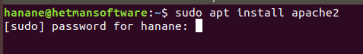

#### **Vérification de l'installation :**

Tester dans le navigateur : localhost

#### **Installation de PHP et des modules nécessaires :**

#### 

#### 

#### 

#### **Redémarrage du service Apache :**

#### 

#### **Installation de MySQL :**

#### 

#### 

#### **Installation de phpMyAdmin :**

#### 

#### **Configuration de phpMyAdmin :**

Redémarrage d'Apache



Modification du fichier de configuration d'Apache

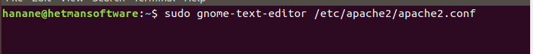

Ajouter la ligne suivante à la fin du fichier :

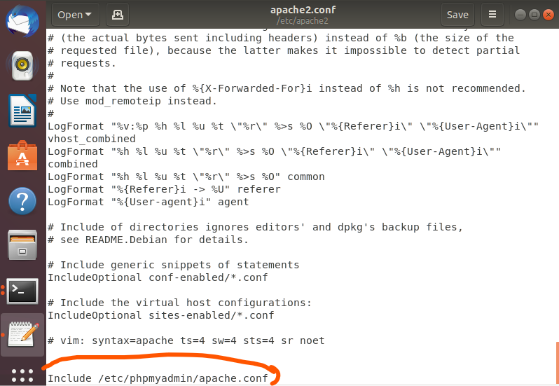

#### **Redémarrage des services :**

-> sudo systemctl restart apache2

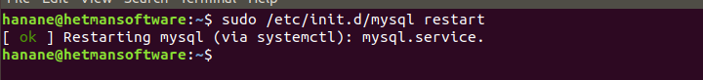

### **Conclusion**

phpMyAdmin a été installé et configuré avec succès sur le système Ubuntu. Cela permet une gestion efficace des bases de données MySQL via une interface web intuitive

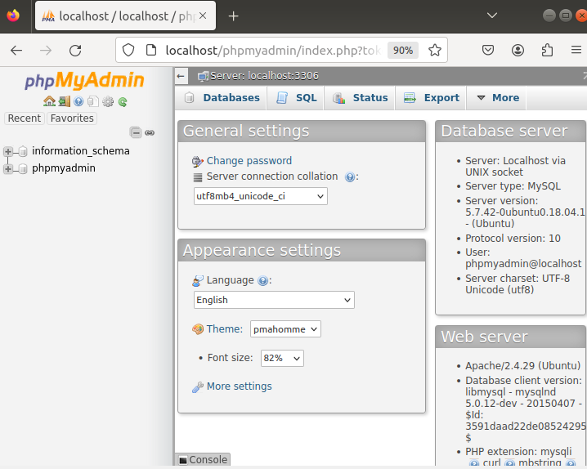

**Chapitre 2 : Système de messagerie**

### Introduction

Ce chapitre détaille les étapes nécessaires pour installer et configurer un système de messagerie sur Ubuntu

#### **Installation de Postfix :**

“sudo apt-get install postfix”

Cette commande installe Postfix, un serveur de messagerie SMTP, pour gérer l'envoi et la réception de courriels.

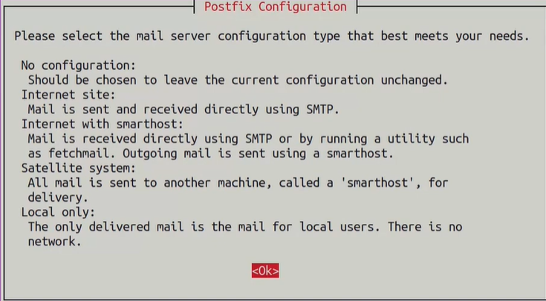

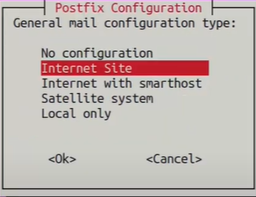

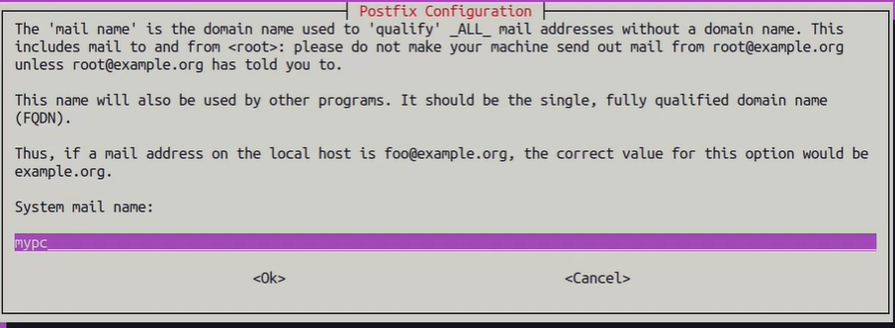

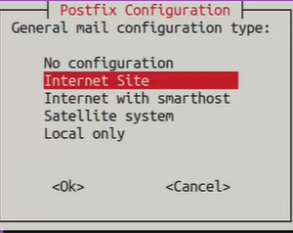

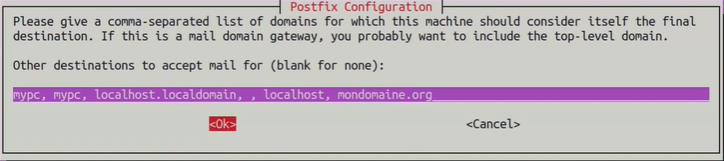

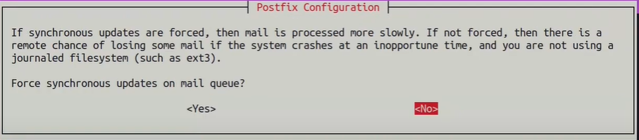

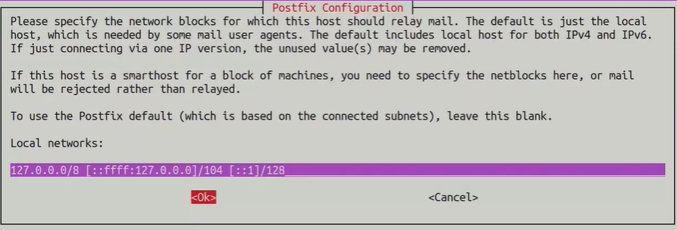

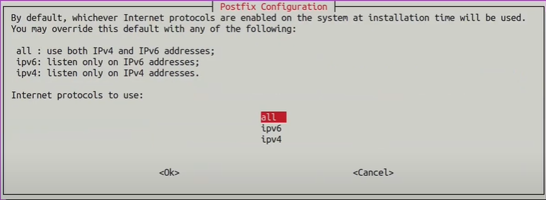

#### **Reconfiguration de Postfix:**

#### “sudo systemctl restart postfix

#### Cette commande permet de personnaliser la configuration de Postfix après son installation, en adaptant ses paramètres au besoin.

#### **Redémarrage de Postfix:**

#### 

#### 

Redémarre le service Postfix pour appliquer les nouvelles configurations.

#### **Vérification des connexions réseau:**

#### 

#### 

Affiche les connexions réseau actives et les ports en écoute pour s'assurer que Postfix fonctionne correctement

#### **Installation de Dovecot :**

#### 

#### 

#### Installe Dovecot, un serveur de messagerie IMAP, pour permettre aux utilisateurs de récupérer leurs courriels

#### ->tester le Dovecot

#### 

#### 

#### **Démarrage de Dovecot :**

#### “sudo systemctl start dovecot.socket”

#### Démarre le service Dovecot pour permettre l'accès aux boîtes aux lettres via le protocole IMAP

#### **Création d'un nouvel utilisateur :**

#### “sudo useradd -m -d /home/user1 user1”

#### Crée deux nouveaux utilisateurs sur le système Ubuntu avec un répertoire personnel pour accéder à ses compte de messagerie.

#### 

#### 

#### **Installation de Thunderbird :**

#### 

#### 

#### Installe Thunderbird, un client de messagerie, pour permettre aux utilisateurs d'accéder à leurs courriels via le protocole IMAP.

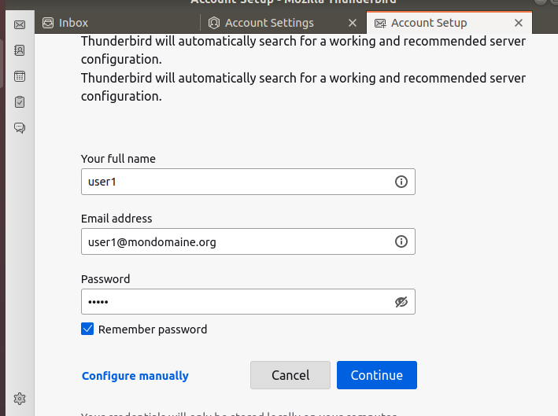

#### Envoyer un Message de user2 to user1 :

